Guía operativa para socialización de la nueva interfaz | 23/06/2026
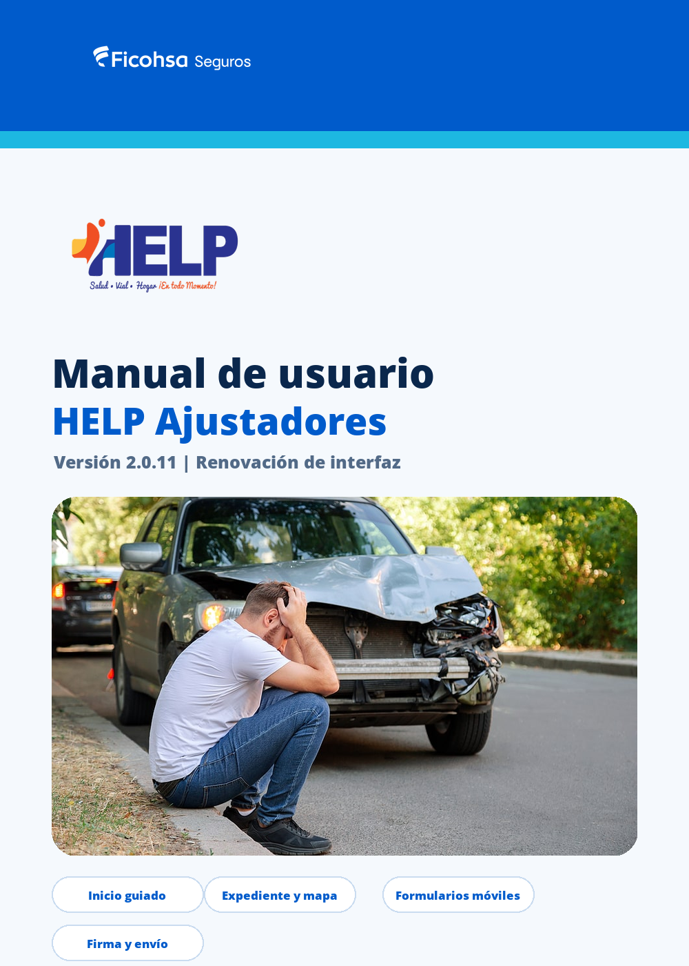

Índice
# | Sección
1 | Objetivo de la versión 2.0.11
2 | Inicio: selección de atención y reintentos
3 | Expediente: mapa, ruta y action-sheet
4 | Formularios ClienteHN
5 | Formulario AjustadorHN
6 | Solicitud sin póliza y reenvíos
7 | Firmas, evidencias y expedientes
8 | Perfil, reportes y buenas prácticas
9 | Referencia rápida para soporte

1. Objetivo de la versión 2.0.11
Esta versión moderniza el trabajo diario del ajustador con una interfaz más clara, compacta y usable en celular, tablet vertical y tablet horizontal. La prioridad es reducir pasos, mostrar las acciones importantes en el lugar correcto y evitar que el agente pierda contexto durante la atención.
Idea central
La app deja de sentirse como un formulario largo y pasa a guiar al agente por tareas: seleccionar atención, revisar expediente, capturar información, firmar, enviar y reenviar cuando corresponda.

- La navegación principal conserva Inicio, Mis Atenciones y Perfil.
- El expediente concentra mapa, ruta, evidencias, formularios y documentos.
- Los formularios se adaptan mejor a celular eliminando paneles partidos que ocultaban contenido.
- Los errores de envío ahora se muestran con lenguaje operativo y opción clara de reintento.

2. Inicio: selección de atención y reintentos
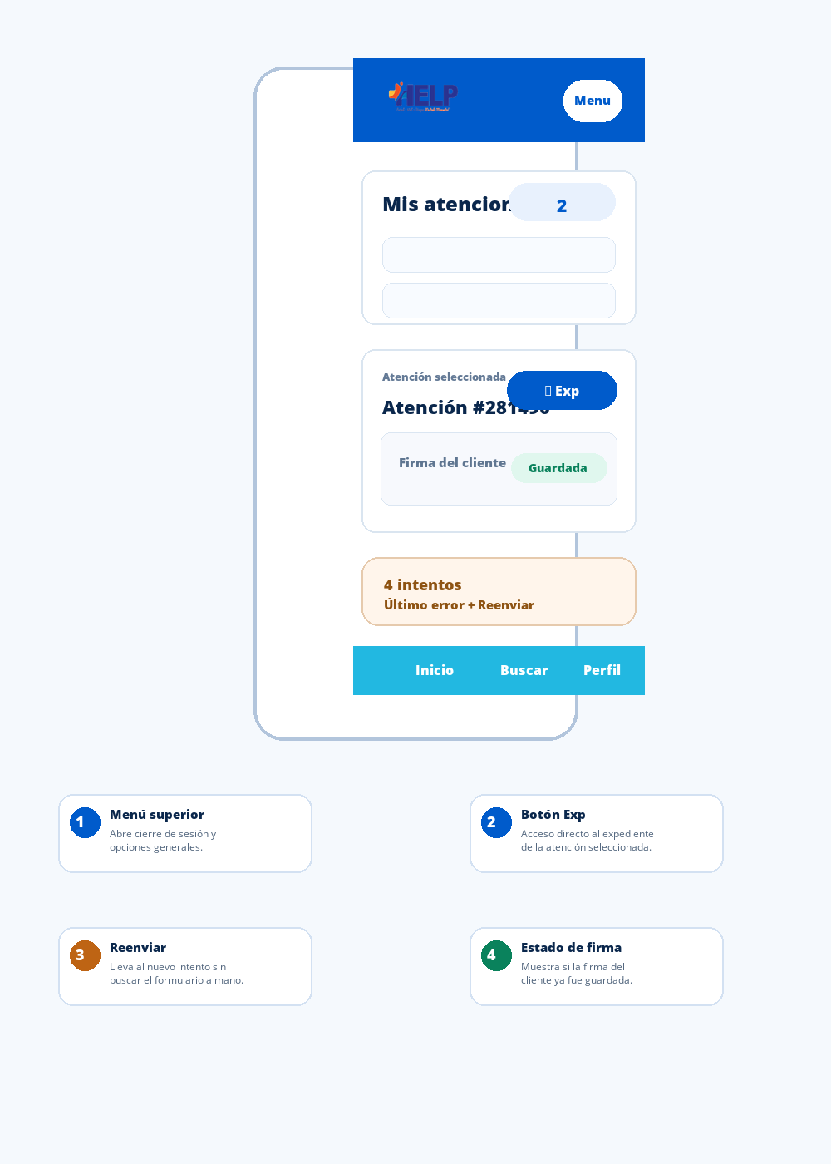
Guía visual de los puntos principales en Inicio.
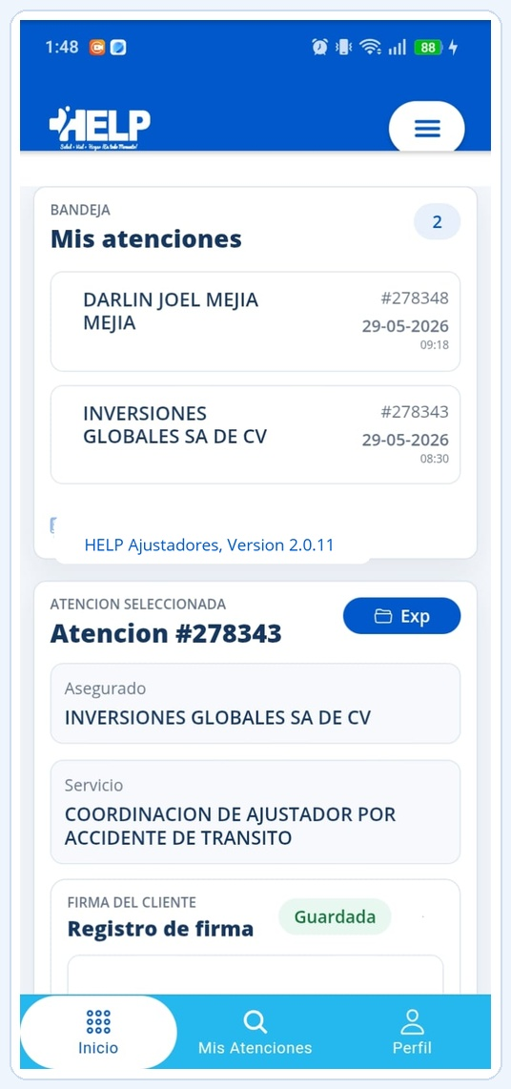
Captura de referencia: Inicio en celular con atención seleccionada.
Elemento | Uso operativo | Mejora para el agente
Bandeja | Lista las atenciones disponibles del agente. | Permite ubicar rápido el caso activo sin navegar por menús internos.
Botón Exp | Entra directamente al expediente de la atención seleccionada. | Hace visible el acceso al expediente en celular, donde la botonera inferior puede quedar menos evidente.
Firma del cliente | Muestra si la firma está pendiente o guardada. | Evita avanzar sin un dato clave para el proceso.
Reenviar | Abre el intento pendiente desde Inicio. | Reduce pasos cuando el servidor rechazó una solicitud previa.

Buenas prácticas
Antes de entrar al expediente, confirme que la atención seleccionada sea la correcta. Si aparece una etiqueta de reintento, revise el último error y use Reenviar para continuar el flujo correcto.

3. Expediente: mapa, ruta y action-sheet
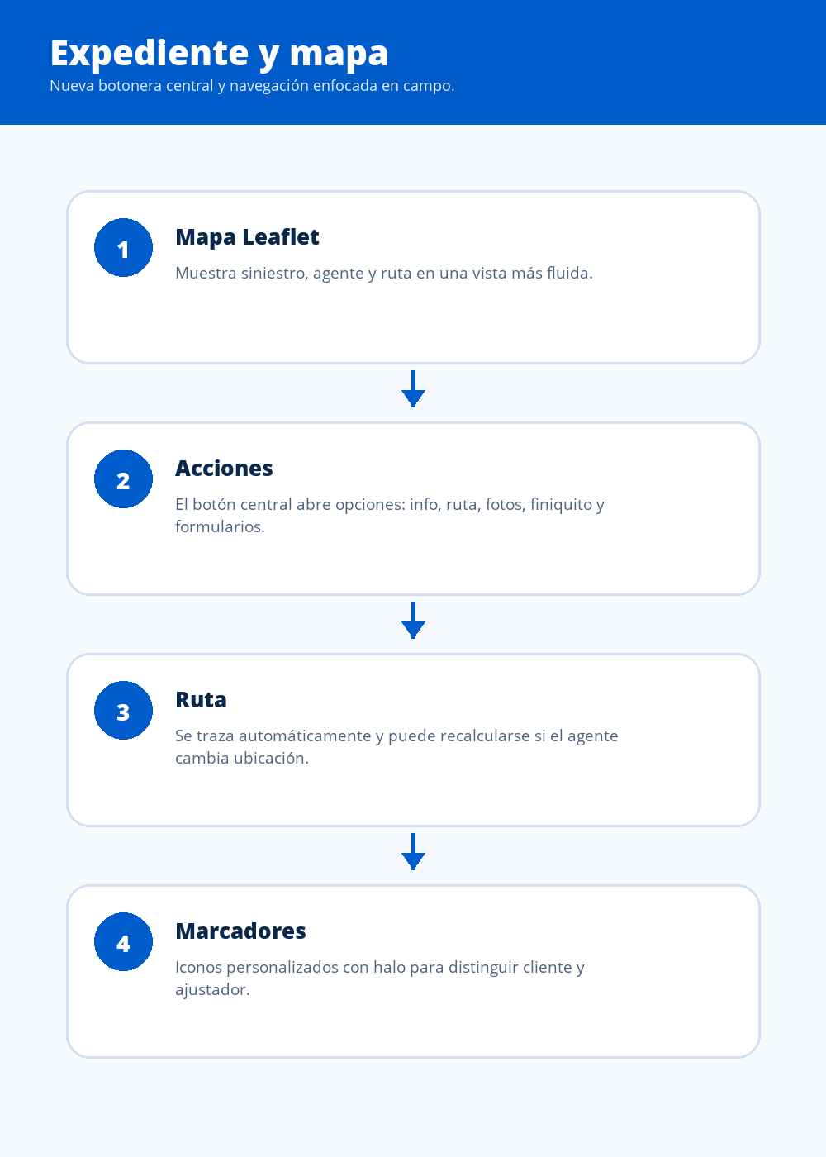
El expediente reúne mapa, ruta automática y acciones principales.
El expediente usa mapa Leaflet y marcadores personalizados. El marcador del siniestro identifica la ubicación del cliente; el marcador del ajustador identifica la posición del agente y su recorrido. La ruta inicial se traza automáticamente y puede recalcularse cuando el agente ajusta la ubicación.
Elemento | Uso operativo | Mejora para el agente
Botón central | Abre la hoja de acciones del expediente. | Concentra opciones importantes sin saturar la pantalla.
Trazar ruta | Recalcula ruta desde la posición actual hacia el siniestro. | Ayuda cuando se corrige manualmente la ubicación del siniestro.
Fotos | Abre carga de evidencias en cargar-archivos. | Evita rutas antiguas y mantiene un solo flujo de evidencias.
Finiquito | Abre el flujo de beneficiario/finiquito cuando aplica. | Hace visible una acción legal-documental crítica.

4. Formularios ClienteHN
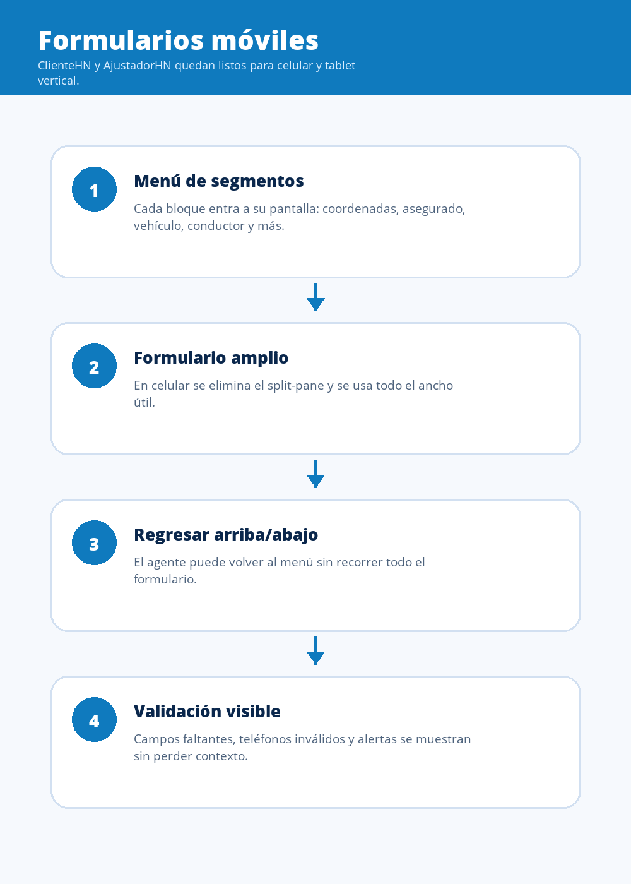
ClienteHN ahora funciona como menú de segmentos y pantallas amplias por sección.
El formulario de cliente se reorganizó para celular y tablet vertical. En vez de depender de un split-pane, el agente entra a un segmento, usa una vista más amplia y puede regresar al menú desde la parte superior o inferior.
- Coordenadas muestra latitud, longitud y ubicación en chips más legibles.
- Datos Asegurado, Vehículo y Conductor usan inputs, selectores y calendarios con estética uniforme.
- Acompañantes, Testigos, Propiedad Daños y Lesión Persona validan nombre y teléfono antes de agregar registros.
- Los teléfonos locales de Honduras deben tener al menos 8 dígitos cuando no se incluye código de país.
Mejora clave
El agente ya no pelea con columnas estrechas: cada segmento usa el ancho disponible, y los botones de Fotos/Firma quedan fijos como acciones de apoyo.

5. Formulario AjustadorHN
AjustadorHN se mantiene como el formulario de cierre técnico para envío de reclamo. La validación debe revisar datos completados, datos incompletos, información de cacheCliente y daños asociados antes de enviar.
Elemento | Uso operativo | Mejora para el agente
Validar Datos | Abre la revisión de información antes del envío. | Da una pausa de control para revisar faltantes.
Fecha inspección | Inicia con fecha actual y permite postfechar sin usar fechas anteriores al día actual. | Reduce captura manual y evita fechas inválidas.
Firmas | Permite revisar firmas de cliente y ajustador. | Ayuda a confirmar requisitos antes de enviar.
Daños | Presenta daños del afiliado y terceros cuando existen. | Facilita lectura del reclamo completo antes de transmitir.

6. Solicitud sin póliza y reenvíos
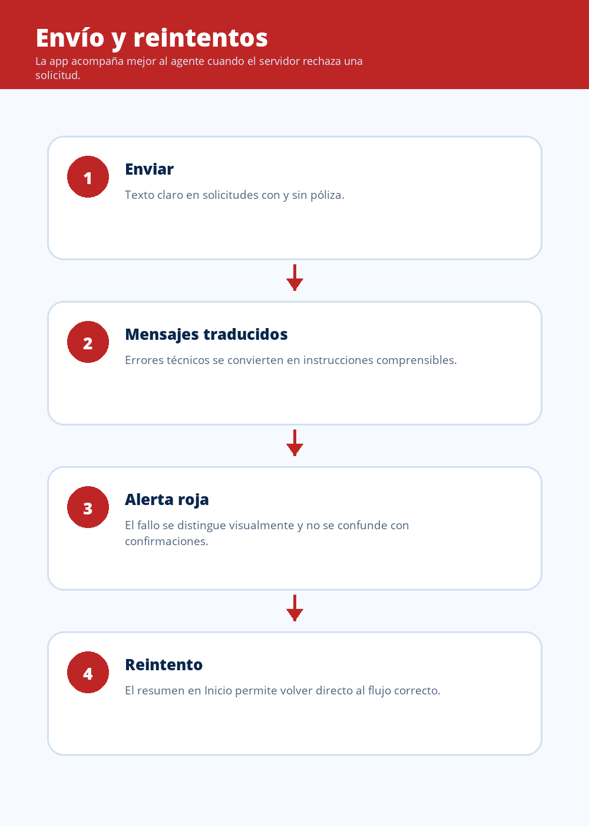
Flujo de error y reintento para solicitudes con y sin póliza.
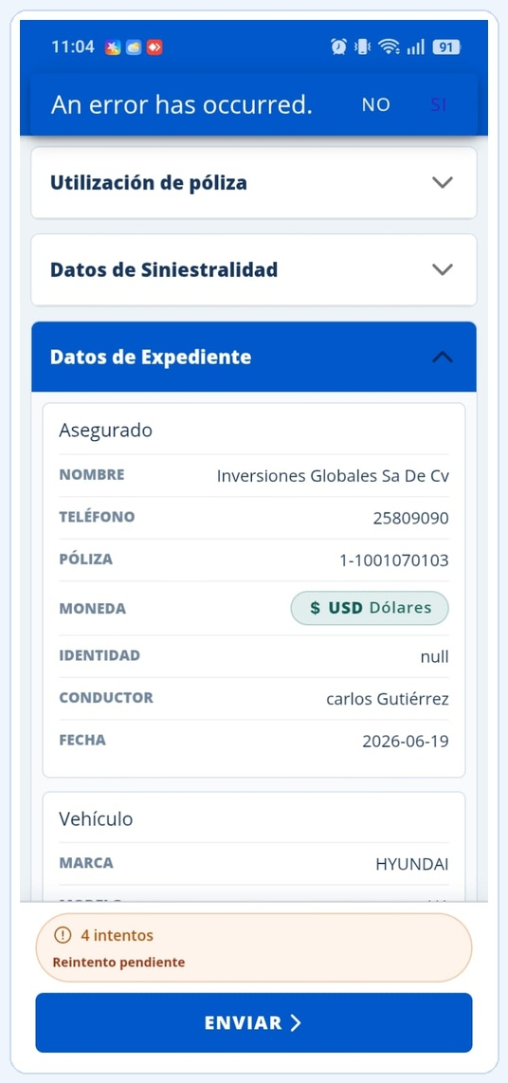
Captura de referencia: solicitud sin póliza con respuesta del servidor.
Cuando una atención se envía sin póliza, la app conserva ese contexto para regresar al mismo flujo y no redirigir erróneamente hacia AjustadorHN. Esto permite reenviar o revisar una solicitud sin póliza sin obligar al agente a completar información que no aplica.
Elemento | Uso operativo | Mejora para el agente
Enviar | Reemplaza textos ambiguos como Continuar. | El agente entiende que ejecutará una transmisión.
Alerta roja | Muestra fallos de servidor con prioridad visual. | Diferencia claramente error de advertencia o confirmación.
Diccionario de errores | Traduce respuestas técnicas del servidor. | Convierte mensajes crudos en recomendaciones operativas.
Mensaje genérico | Cubre errores no reconocidos. | Siempre entrega una salida elegante y comprensible.

Mensajes esperados
Si el servidor responde sobre póliza en renovación, certificado no válido o causa incorrecta, la app orienta al agente para revisar póliza, chasis o cobertura, o bien finalizar el proceso manualmente.

7. Firmas, evidencias y documentos
Las firmas y evidencias se separan para dar más espacio al gesto de firma y evitar paneles con scroll incómodo. El agente puede editar firma, capturar fotografías, revisar documentos y volver al expediente manteniendo el contexto de la atención.
- La firma del cliente se gestiona desde su pantalla dedicada y vuelve al flujo anterior.
- Finiquito y adeuda usan lectura previa, firma y confirmación antes del envío.
- Cargar-archivos centraliza selección de tipo de fotografía y envío de evidencias.
- Los reportes de impresión recibieron una presentación más limpia para lectura y revisión.

8. Perfil, reportes y buenas prácticas
El perfil del ajustador se compactó para mostrar fotografía, datos relevantes y área de firma sin mover elementos importantes. Los reportes mantienen títulos claros y eliminan encabezados innecesarios para lectura más profesional.
Elemento | Uso operativo | Mejora para el agente
Sesión | Permanece abierta hasta cierre manual. | Evita inicios de sesión repetidos durante trabajo de campo.
Orientación | Celular se prioriza en portrait; tablet permite más libertad. | La app responde mejor al tipo de dispositivo.
Perfil | Avatar en color y controles compactos. | Más espacio para firma y datos importantes.
Reportes | Encabezados por título real del documento. | Lectura más clara al revisar o imprimir.

9. Referencia rápida para soporte
Elemento | Uso operativo | Mejora para el agente
No aparece ruta | Use Trazar ruta desde expediente. | Recalcula con ubicación actual y destino vigente.
Solicitud rechazada | Lea la alerta roja y use Reenviar desde Inicio. | Retoma el flujo correcto sin buscar pantallas.
Formulario no permite avanzar | Revise bordes rojos y campos requeridos. | Los faltantes se marcan en pantalla.
Teléfono inválido | Ingrese al menos 8 dígitos para Honduras. | Evita registros incompletos.
Atención sin póliza | Debe volver a Solicitud sin póliza. | La app conserva ese enrutamiento por atención.

Cierre operativo
La versión 2.0.11 no solo cambia estética: reduce fricción, evita rutas antiguas, mejora el reintento de envíos y hace que el trabajo en celular sea viable para campo.

